#### 1 bean的生命周期

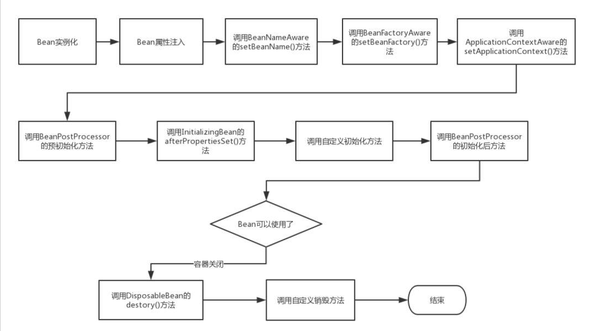

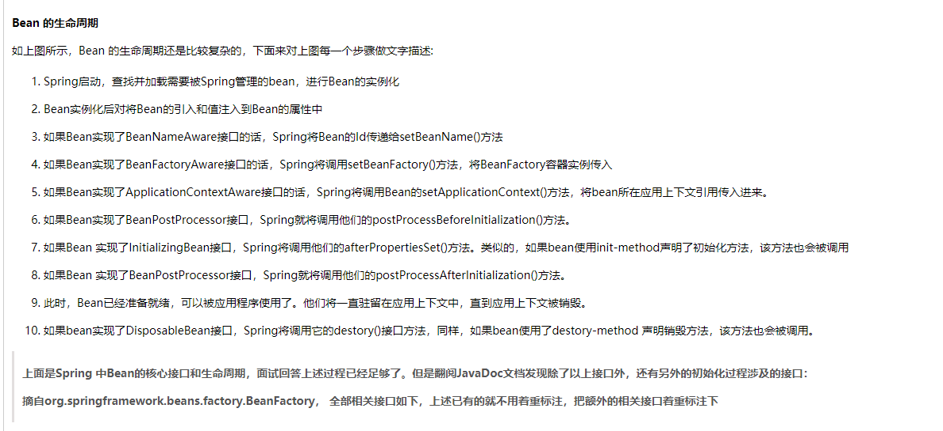

@postcontruct在initbean之前，实际就是BeanPostProcess

#### 2：在bean创建和销毁时候如何搞事情

1：@Bean(initMethod="init",destroyMethod="detroy")

2：实现InitializingBean,DisposableBean接口

3：@PostConstruct

public void postConstruct() {

System.out.println("annotation init ...");

}

@PreDestroy

public void preDestroy() {

System.out.println("annotation destroy...");

}

4：bean的后置处理 实现BeanPostProcessor